ACO Fettabscheid.Lipator-S-RM NS 2 mit Minikrähl. man
ACO Haustechnik

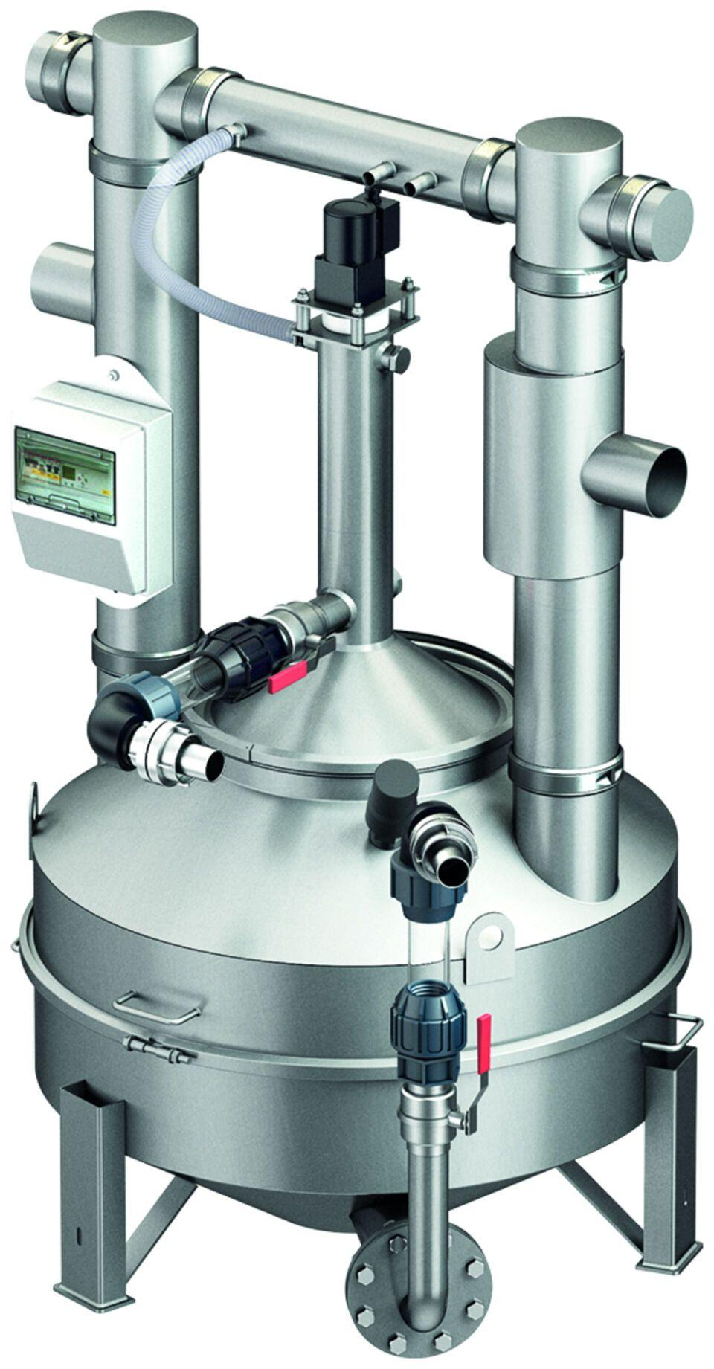Eigenschaften
GTIN:
4002626754509
HAN:
7672.40.50
Einbauort
Freiaufstellung
Nenngröße
NS 2
Werkstoff
Edelstahl
Höhe (mm)
1.700,00
Länge (mm)
1.170,00
Norm
DIN 4040, DIN EN 1825
Durchmesser (mm)
750,00
Gesamtinhalt (m³)
0,22
Gewicht (kg)
150,00
Gewicht gefüllt (kg)
370

